
ATALIFEMEDICAL
OxygenTherapyChamber LIFE CAPSULE LC-01
USERMANUAL

KULLANIM
KILAVUZU



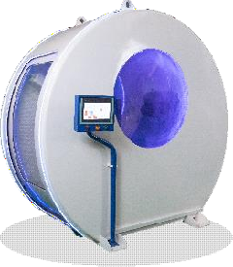



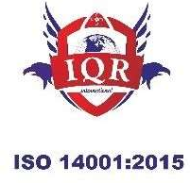
Performans Terapi Kabini

DASS PROMAK |  | 1 / 25

DASSPROMAK | KULLANIM KILAVUZU | 
Oksijen Terapi Odası | KULLANIM KILAVUZU
PERFORMANS KABİNİ DPC-2401 | KULLANIM KILAVUZU

INDEX
- Performans Kabin Sistemi 3
- BASINÇLI KAP 5
Silindirik Gövde 5
Kapı 6
Penetratörler 6
- ODA EKİPMANLARI 8
Tablo 8
Görüntü alanları 9
BIBS (Dahili sonum sistemi) 10
Acil Durum Değerleri 11
Yan duvarlar & Koltuk Kılıfı 12
Aydınlatma Sistemi 12
Haberleşme Sistemi 13
İnterkom Sistemi 13
- HAVA BESLEME SİSTEMİ 14
- KONTROL PANELİ 15
- KLİMA SİSTEMİ (İSTEĞE BAĞLI) 16
İç Ünite 16
Dış Ünite 17
- OKSİJEN BESLENME SİSTEMİ ………17

DASSPROMAK |  | 2 / 25

DASSPROMAK | KULLANMA KILAVUZU | 
Oksijen Terapi Odası | KULLANMA KILAVUZU
PERFORMANS KABİNİ DPC-2401 | KULLANMA KILAVUZU
- PERFORMANS KABİNİ DPC-2401 Sistemi

PERFORMANS KABİNİ DPC-2401 ISO 13485 Kalite Yönetim Sistemi standartlarına göre tasarlanmış, üretilmiş ve test edilmiş bir oksijen odasıdır. Oda kapasitesi 1 hastadır. Aşağıdaki şekil 1, Oksijen Terapi odasının ana teknik özelliklerini vermektedir.

TECHNICALSPECIFICATIONS
ÇALIŞMA BASINCI | 0,5bar(BAĞLI)
SICAKLIK ARALIĞI | 0,9bar(GÖRECELİ)
ÇALIŞMA SICAKLIĞI | 5°C VE 49°C
İÇ YÜKSEKLİK | 1850mm.
İÇ UZUNLUK | 2000mm.
DIŞ YÜKSEKLİK | 2350mm.
MALZEME | HII GEMİ ÇELİĞİ
HACİM | 3,3m³
AĞIRLIK | 940kg
ELEKTRİK BAĞLANTILI YÜK | ~4 KVA
ELEKTRİK BAĞLANTILI GERİLİM | 12Volt,50Hz

ŞEKİL 1 TEKNİK ÖZELLİKLER

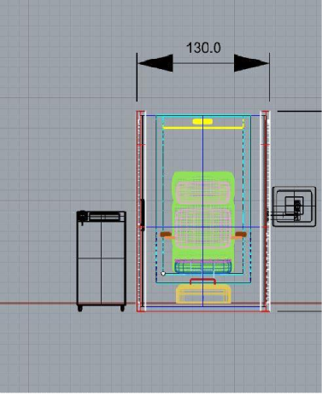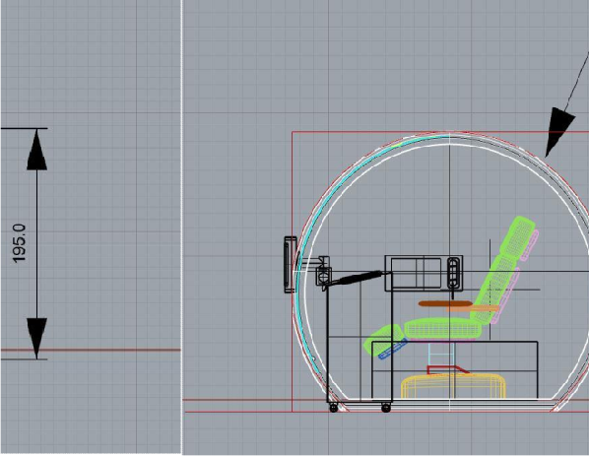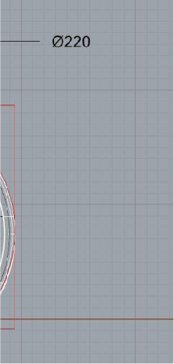

DASS PROMAK |  | 3 / 25
0
DASSPROMAK | KULLANMA KILAVUZU
Oksijen Terapi Odası | KULLANMA KILAVUZU
Yaşam KapsülüLC-01 | KULLANMA KILAVUZU

Figure2belowshowsmainsubsystemsofLifeCapsuleSystem.

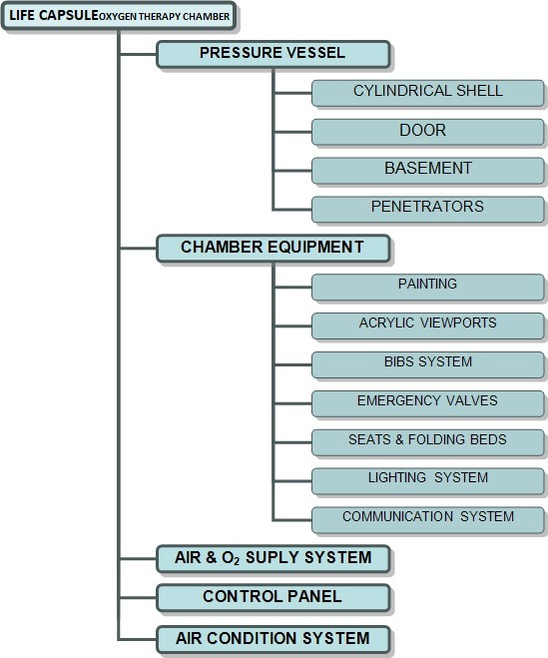

Şekil 2:DASSPROMAKLC-02Lifekapsül sisteminin ana parçaları

DASS PROMAK |  | 4 / 25

DASSPROMAK | KULLANIM KILAVUZU
Oksijen Terapi Odası | KULLANIM KILAVUZU
YAŞAM KAPSÜLÜLC-01 | KULLANIM KILAVUZU

BASINÇLI KAP
Baınçlı kap tanımı Çeyrek silindirik kabuki, kapı ve delicileri içerir. Tasarım EN 13485’ e göre yapılmıştır. Çelik malzemeler EN 10028 basınçlı kap çeliğidir.

Basınclı kabın boyutları asağıda verilmiştir.Figür 3.

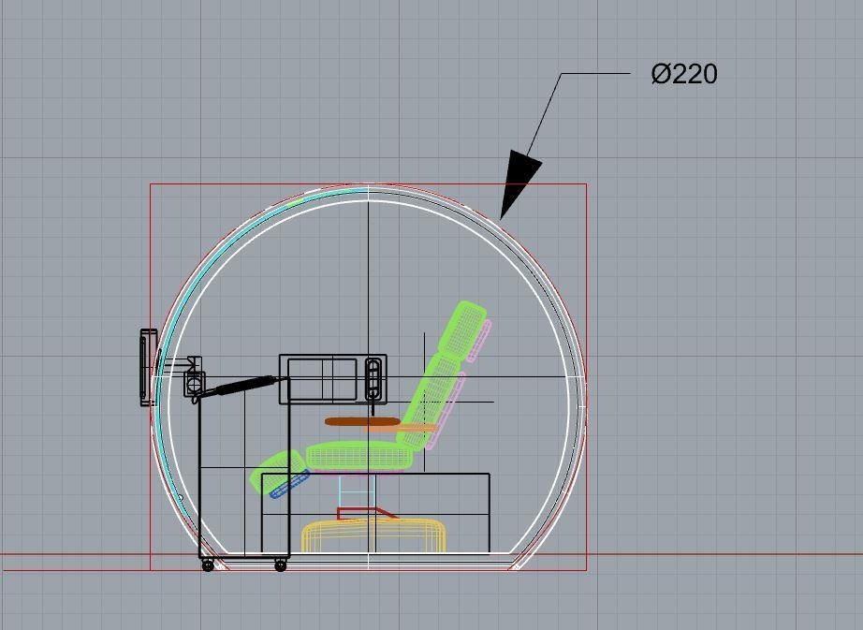

Figür3:Basınçlı Kap Boyutları

Silindirik kabuk

Kapı
- Penetratörü

DASS PROMAK |  | 5 / 25

DASSPROMAK | KULLANIM KILAVUZU
Oksijen Terapi Odası | KULLANIM KILAVUZU
YAŞAM KAPSÜLÜLC-01 | KULLANIM KILAVUZU

Silindirik Kabuk
Aşağıdaki Şekil 4’te silindirik kabuğun teknik çizimi bulunmaktadır. Silindirik gövde EN 13445 normuna göre tasarlanmış olup, malzemeleri P 355 serisi basınçlı kap çeliğidir.

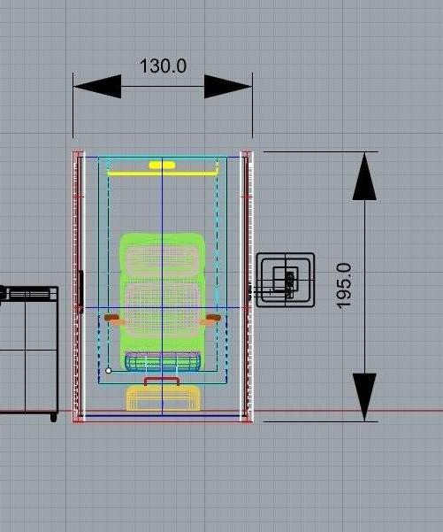
Şekil4Silindirik kabuk

U Y A R I L A R

 Kabuğu keskin nesnelerle vurmayın.

 kabuğun zeminle bir açısı olmadığından emin olun.


kaynak, taşlama, boyama, delme vb. YAPMAYINIZ.

DASS PROMAK | APRIL’24/Ver1.0 | 6 / 25

DASSPROMAK | KULLANMA KILAVUZU
Oksijen Terapi Odası | KULLANMA KILAVUZU
YAŞAM KAPSÜLÜLC-01 | KULLANMA KILAVUZU

Kapı
Sürgülü kapının açılma ölçüüleri 800*1800 mm’dir. Isıl işlem görmüş basınçlı ekipman çeliğinden üretilir.
Sızdırmazlık oda basıncı ile sağlanmakta olup, yandan vidalı menteşe sistemi ile kapı rahatlıkla hareket ettirilmektedir.
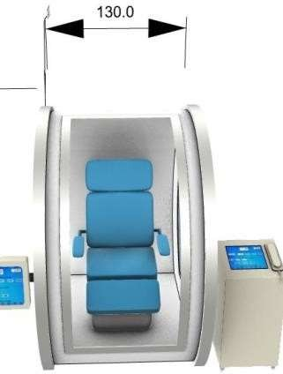

UYARILAR
Kapılar kapanırken elinizi ve ayağınızı kapı ile kasa arasına koymayın!

Kapı kapanma yüzeylerini pürüzsüz ve boyadan arındırılmış tutun.
Kir ve pasa karşı bu parçaları düzenli olarak temizleyin
Kapı menteşelerini sökmeyin veya gevşetmeyin. Aksi taktirde kapılar kapanmaz ve odaya Baskı yapmak imkansız
Kapı contalarına zarar vermeyin veya ezmeyi. Kapı contalarında herhangi bir hasar meydana
Gelecektir.
Basınç kaybında hasarlı kapı contalarını basınç kaybına neden olmasa bile derhal DEĞİŞTİRİN.
Hiçbir durumda Kapı menteşelerini YAĞLAMAYIN.
Penetranlar çeliğe zarar vereceği için kapı yüzeyini hiçbir şekilde delmeyin veya kaynak yapmayın.

Penetratör konsepti silindirik kabuki ile ilgilidir ve nozullar, kör flanşlar ve görünüm pencerelerinden oluşur. Hepsi ayrı parçalardan olup silindirik kabuk üzerine kaynaklanmıştır.
Kablo, hava-oksijen ,aydınlatma, yangın,drenaj ve emniyet nozulları şebekeden oluşmaktadır.

DASS PROMAK |  | 7 / 25

DASSPROMAK | KULLANIM KILAVUZU
Oksijen Terapi Odası | KULLANIM KILAVUZU
YAŞAM KAPSÜLÜLC-01 | KULLANIM KILAVUZU

ODALI EKİPMAN
Oda ekipmanı, tedaviyi tamamlamak veya desteklemek için odanın içinde veya üzerinde bulunan herhangi bir ekipmanı içerir. Bunlar genel olarak şu şekilde sıralanabilir

  - Boyama
  - Akrilik system
  - BIBS Sistemi
  - Acil durum
  - Valfler
  - Koltuk Seat
  - Aydınlatma sistemi
  - Iletişim sistemi

Tablo
Haznenin içi ve dışı sertifikalı aleve dayanıklı ve zehirsiz epoksi boya ile boyanmıştır.bu özel oda boyası yanmaz epoksi boyadır.
Boya elev almaz özelliğinden dolayı benzer ürünlere göre daha yüksek sıcaklıklarda yanmaya başlar ve yanma sadece ısı etkisinin merkezinde local olarak meydana gelir ve ısı kaynağı uzaklaştırıldığında yangın kendiliğinden söner. Üstelik yanan boyadan çıkan buhar insane zarar vermez. Bu aynı zamanda aşırı ısı nedeniyle boyadan çıkan buharın neden olabileceği zararında da önlenmesini sağlar.

U Y A R I L A R


Hazne boyasındaki çizikleri farklı özellikle bir boya ile tamir ETMEYİN. Boya üzerinde herhangi bir düzeltme YAPMAYIN.


Kabin boyasını haftada birden fazla TEMİZLEMEYİN ve gerektiğinde boyayı sadece paslanmaz bir temizleyici ile silin

DASS PROMAK |  | 8 / 25

DASSPROMAK | KULLANMA KILAVUZU
Oksijen Terapi Odası | KULLANMA KILAVUZU
YAŞAM KAPSÜLÜLC-01 | KULLANMA KILAVUZU

GÖRÜNTÜ ALANLARI
Vitrinler özel malzemeden üretilmiş olup sert darbeleri karşı korunmalıdır. Bu özel malzeme akrilik adı verilen pmma’dır.ASME PVHO-1’e göre tasarlanmıştır.

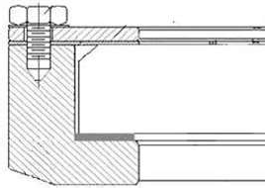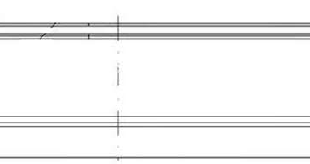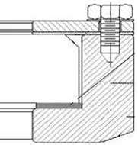
CIVATA
AKRİLİK
GÖRÜNÜM FLANŞI

GÖRÜNÜM PENCERESİ CONTASI

ŞEKİL5GÖRÜNÜM ALANLARI PARÇALARI

U Y A R I L A R
GÖRÜNÜM ÇERÇEVESİ


Kullanım veya temizlik sırasında görüntüleme bağlantı noktalarını çizmemek veya çarpmamak için çok dikkatli olun


Görüntüleme bağlantı noktalarının ortasında veya çevresinde herhangi bir küçük yarık veya çatlak görülürse, hasarlı görüntüleme bağlantı noktalarının değiştirilmesi için derhal üreticinizi arayın.


Hasarlı görüntüleme bağlantı noktalarıyla tedaviye DEVAM ETMEYİN


Görünüm bağlantı noktalarını tiner veya benzeri temizleyicilerle TEMİZLEYİN. Özellikle görüntü görüntü pencerelerinin oda boyama için kullanılan renkli cila ile temizlenmesi görüntü pencerelerine zarar verecektir.

DASS PROMAK |  | 9 / 25

DASSPROMAK | KULLANIM KILAVUZU
Oksijen Terapi Odası | KULLANIM KILAVUZU
YAŞAM KAPSÜLÜLC-01 | KULLANIM KILAVUZU

.

BIBS(Dahili Solunum Sistemi)
Hazne BIBS sistemi, hazne içerisinde hastaların ve sağlık personelinin nefes alması için gerekli oksijeni sağlar ve ayrıca egzoz sistemi ile kalan havayı da dışarı atar.
LC-02 Life kapsül haznesi, şekilde gösterildiği gibi Drager Xplore 3300 maskesi ile donatılmıştır.

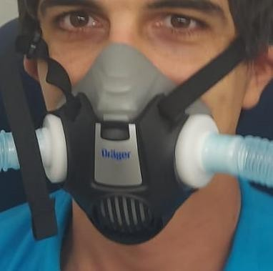
Şekil 6

BIBSsistemi şekil 7’de gösterilen parçalardan oluşmaktadır.

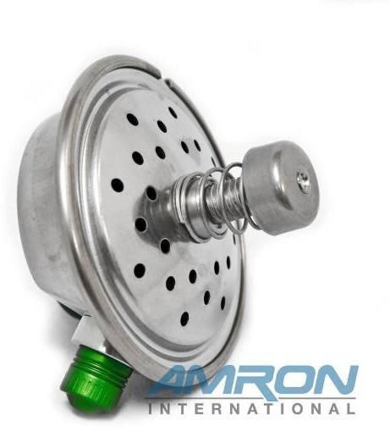
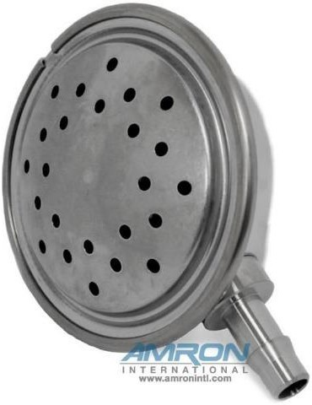

Şekil7AVOX BIBSsisteminin patlatılmış görünümü

DASS PROMAK |  | 10 / 25

DASSPROMAK | KULLANIM KILAVUZU
Oksijen Terapi Odası | KULLANIM KILAVUZU
YAŞAM KAPSÜLÜLC-01 | KULLANIM KILAVUZU

Sistem temel olarak talep regülatörü, egzoz regülatörü,mask eve hortum tertibatından oluşmaktadır

U Y A R I L A R


BIBS sisteminin regülatörerini ÇIKARTMAYIN veya AÇMAYIN. Bu tüm BIBS sisteminin garantisini yetersiz hale getirecektir.


Her tedavi seansından sonra BIBS’in maske hortumlarını dezenfekte edin


BIBS sistemi haznesi giriş parçalarını Çıkarmayın veya GEVŞETMEYİN


BIBS sistemine su,dezenfeksiyon,kimyasal madde sızıntısını özleyin


Sistemin uzman olmayan kişiler tarafından sökülmesine izin VERMEYİN. Bu hassas parçalara zarar verecek ve BIBS sisteminin garantisini GEÇERSİZ kılacaktır.

Acil Durum Valfleri

Acil tahliye vanaları hazne içi basıncın istenilen seviyede tutulmasını sağlar. Arıza durumunda hazne basıncının çok artması durumunda fazla basıncı tahliye ederek hastaların zarar görmesini engeller.

U Y A R I L A R


normal koşullar altında manuel tahliye vanalarını KULLANMAYIN. Manuel vanalar acil durumlar içindir.

DASS PROMAK |  | 11 / 25

DASSPROMAK | KULLANIM KILAVUZU
Oksijen Terapi Odası | KULLANIM KILAVUZU
YAŞAM KAPSÜLÜLC-01 | KULLANIM KILAVUZU

Yan Duvarlar ve Koltuk Kılıfı

Oda duvarları ve oturma yeri kııfları alev almaz, suni düz deriden yapılmış olup iç kısmında aleve dayanıklı sünger kullanılmıştır.
Tüm koltuk ve katlanır yatak kılıfları kolay değiştirilip temizlenebilecek şekilde montajı ve demontajı kolay olarak üretilmiştir.
.

U Y A R I L A R


Koltuklara yapışkan, asitli temizleyici, ağartıcı vb. Maddelerle DOKUNMAYINIZ. Bu maddeler koltukların aleve dayanıklı kaplamasına zarar verebilir ve aşındırabilir.


Koltukların üzerinde kesici veya delici herhangi bir madde KOYMAYIN. Koltuk kılıfları yırtıldığında veya çizildiğinde hijyenik temizliği münkün olmaz.

Katlanır koltuklarda herhangi bir yağ veya petrol ürünü KULLANMAYIN.
.

Aydınlatma Sistemi
Kabin iç aydınlatması 12V DC 50W LED lamba kaynağı ile soğuk aydınlatma ile sağlanmaktadır. Aydınlatma sisteminin anahtarları iç ve dış kontrol panellerinde bulunmaktadır.

U Y A R I L A R

 | Aydınlatma sisteminin anahtarlarını KURU tutun.
 | Aydınlatma lenslerini bölme içindeki yuvalarından KESİNLİKLE dokunmayın. Gevşetmeyin veya çıkarmayın.
 | Aydınlatma merceklerinin hazne içindeki yuvalarından gevşetilmesi veya çıkarılması sızıntılarına neden olur.

.

DASS PROMAK |  | 12 / 25

DASSPROMAK | KULLANMA KILAVUZU
Oksijen Terapi Odası | KULLANMA KILAVUZU
YAŞAM KAPSÜLÜLC-01 | KULLANMA KILAVUZU

İletişim Sistemi
LC-02 Life Kapsül haznesinde iki adet bağımsız iletişim sistemi bulunmaktadır. Yani intercom ve sesle çalışan

Dahili hat sistemi

İnterkom sistemi ile oda içerisindeki hastalarla sesli iletişim sağlanmaktadır. Sistem Bas-Konus prensibiyle çalışmaktadır. Şekil 8 interkom sistemini göstermedktedir

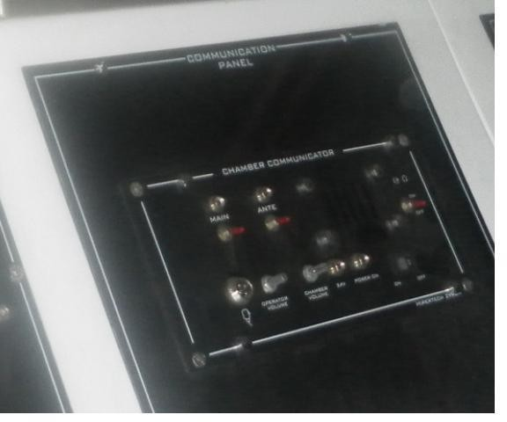

Şekil8Interkom sistemi

Atalife, panele monteli biro da iletişim sistemidir. System , oda operatörü ile oda içindeki kişiler arasında sesli iletişim sağlayacak şekilde tasarlanmış olup mikrofon sistemine sahiptir

Sesinizi odanın içine iletmeniz gerektiğinde sistemi açın ve mikrofonla konuşun. Hastaları dinlemek için konuşma butounu bırakmanız yeterli.

DASS PROMAK |  | 13 / 25

DASSPROMAK | KULLANIM KILAVUZU
Oksijen Terapi Odası | KULLANIM KILAVUZU
YAŞAM KAPSÜLÜ LC-01 | KULLANIM KILAVUZU

HAVA BESLEME SİSTEMİ

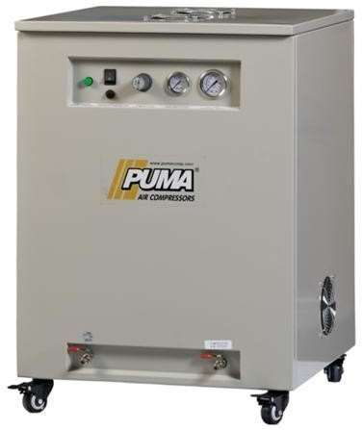

PumaSerisi ayrıca Metal Dolaplı olarak sunulmaktadır.özel geliştirilmiş yalıtımlı , yağsız kabin sayesinde kompresörlerin düşük gürültü seviyesi ücte bir oranında daha az azaltılmıştır.

Puma Dental Serisi kompresörlerin kabinleri estetik olarak tasarlanmıştır.
Kolay temizlenebilen parlak toz boya kullanılmıştır

Kabin kompresörlerinin rengi laboratuvar ortamlarına uygun olarak seçilmiştir.
Ayrıca özel havalandırma sistemlerine sahip kabin kompresörlerinde etkin soğutma sağlanmaktadır.

U Y A R I L A R


Kompresör Ünitesinin filtrelerini kullanım kılavuzunda belirtilen zamanda DEĞİŞTİRİN. Aksi halde kompresörün verimi düşecektir.


Hava kurutucu ünitesinin düzenli bakımını zamanında yapın. Aksi halde sistemde biriken nem,hava tanklarına ve hava iletim hattına zarar verebilir.


Kompresörleri voltaj dalgalanmalarından, aşırı sıcak ve soğuktan koruyun.


Kompresörlerin hava emişini ve hava çıkışını ENGELLEMEYİN.

DASS PROMAK |  | 14 / 25

DASSPROMAK | KULLANIM KILAVUZU
Oksijen Terapi Merkezi | KULLANIM KILAVUZU
YAŞAM KAPSÜLÜLC-01 | KULLANIM KILAVUZU

KONTROLPANELİ

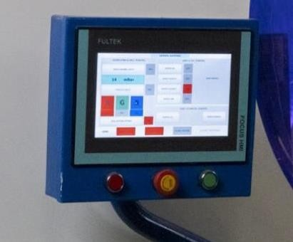

LifeKapsül haznesi, verilen kontrol paneli tarafından tamamen kontrol edilir. Şekilde görüldüğü gibi panel işlem seçimlerinden oluşmaktadır. Soldan sağa isimleri ve görevleri şu şekildedir:

- Hazne basınç göstergesi
- Hazne oksijen seviyesi gözlemlenir
- Sıcaklık, nem ve basınç değeri için dijital göstergeler
- Sezon zaman seçimi
- Başlat-Durdur ve acil durdurma iletişim kontrol paneli
- Interkom
- SP Telefon
- Hazne için klima kontrolü
- Her ikisi için aydınlatma kontrol odası
- Uyarı ışıkları ve hasta alarmı
- Hava Tankı basınç seviyesi göstergesi
- Oksijen kaynağı basınç seviyesi göstergesi

DASS PROMAK | APRIL’24/Ver1.0 | 15 / 25

DASSPROMAK | USERMANUAL
OxygenTherapyChamber | USERMANUAL
LIFECAPSULELC-01 | USERMANUAL

KLİMA SİSTEMİ(opsiyonel)

Sıcaklık kontrolünü sağlamak için kullanılan sistem çevre şartlanma sistemidir. Sistem bir dahili iklimlendirme ünitesi ve harici bir chiller(iklimlendirme) ünitesinden oluşur. Ana bölme en az iki dahili iklimlendirme ünitesiyle donatılmıştır.tek harici soğutucu, her iki iç üniteye de soğutulmuş sıvıyı (uygun bir glikol cözeltisi) sağlar. Klima sistemi, oda içindeki havayıiklimlendirmek ve sirküle etmek için kullanılır.klima sistemi soğutmayı kendi chiller ünitesi ile yapmakta olup ısıtma için binanın merkezi sistemi kullanılmaktadır. Mevsime ve gereksinimlere göre ayarlanabilir. Klima sisteminin genel bileşenleri ünite içi ve ünite dışıdır.

İç Ünite
Klima sisteminin iç ünitesi tek yönlü radyotör ve bir adet 24V DC fandan oluşmaktadır.klima sistemi fanları bağımsız olarak çalıştırılabilir veya durdurulabilir.
Dahili iklimlendirme sistemi (ICS) üniteleri,içinden soğutulmuş suyun sirküle edildiği ısı eşanjör bobinleridir. Her klima ünitesinde fırçasız DC motor fanı bulunan tamamen kapalı bir elektrik motoru soğutma etkisini elde etmek için bölmedeki hava akışını bobinler üzerinde hareket ettirir

U Y A R I L A R


Klima Yoğunluğunu en az haftada bir kez kontrol edin ve bitmeden boşaltın.


Temizlik sırasında dikkatli olun ve radyatör kanatlarına zarar VERMEYİN.


Klima fanları hiperbarik ortamlarda çalışabilecek nitelikte olup, bu nedenle arıza durumunda normal fanlarla değiştirilmemelidir. Aksi taktirde hazne içerisinde yangın çıkma riski artacak ve bu durum odanın tamamının garanti altına alınmasına neden olacaktır.

Radyatörlere herhangi bir delici madde ile DOKUNMAYIN. Radyatörler delinmişse tedaviyi durdurun. Aksi taktirde bu, tüm sistemin garantisini GEÇERSİZ hale getirecektir.

Dış Ünite

Dış ünite, odaya soğuk su sağlayan soğutucudur.
Soğutma kapasitesi 2000 BTU/saat
Isıtma kapasitesi 2000 Watt

DASS PROMAK |  | 16 / 25

DASSPROMAK | KULLANMA KILAVUZU
Oksijen Terapi Odası | KULLANMA KILAVUZU
YAŞAM KAPSÜLÜ LC-01 | KULLANMA KILAVUZU

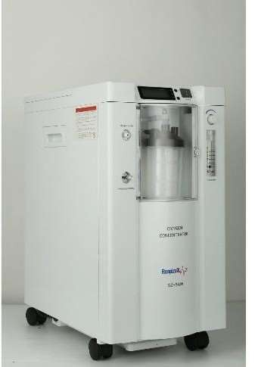UYARILAR

Binanın ısıtılması sağlanmadığı taktirde klima sistemi ısıtma modunda çalışmayacaktır. AC sistemi ısıtma için binanın ısıtma sistemine bağlı olduğundan.


Klima sisteminin ısıtma modunda kullanılması gerektiğinde soğutma ünitesini KAPATIN.


Soğutma ünitesi düzenli olarak kullanılmdığı taktirde haftada en az bir kez (yaz veya kış) 30 dakika süreyle çalıştırılmalıdır


Soğutma ünitesi klavuzunda belirtilen antifriz ve gerekli diğer maddelerin miktarının yeterli olup olmadığı düzenli olarak kontrol edin.


Soğutma ünitesini kullanım kılavuzunda belirtilenlerin dışında ÇALIŞTIRMAYIN.

Kullanım ve bakım ayrıntıları için klima sistemi kılavuzuna bakın

OKSİJEN BESLEME SİSTEMİ
Sağlanan oksijen sistemi oksijen konsantratörü ve valflerden oluşur.

Şekil 7.1: Oksijen besleme sistemi kullanım ve bakım ayrıntıları için Oksijen yoğunlaştırıcı kılavuzuna bakın.

DASSPROMAK | KULLANIM KILAVUZU
Oksijen Terapi Odası | KULLANIM KILAVUZU
YAŞAM KAPSÜLÜLC-01 | KULLANIM KILAVUZU
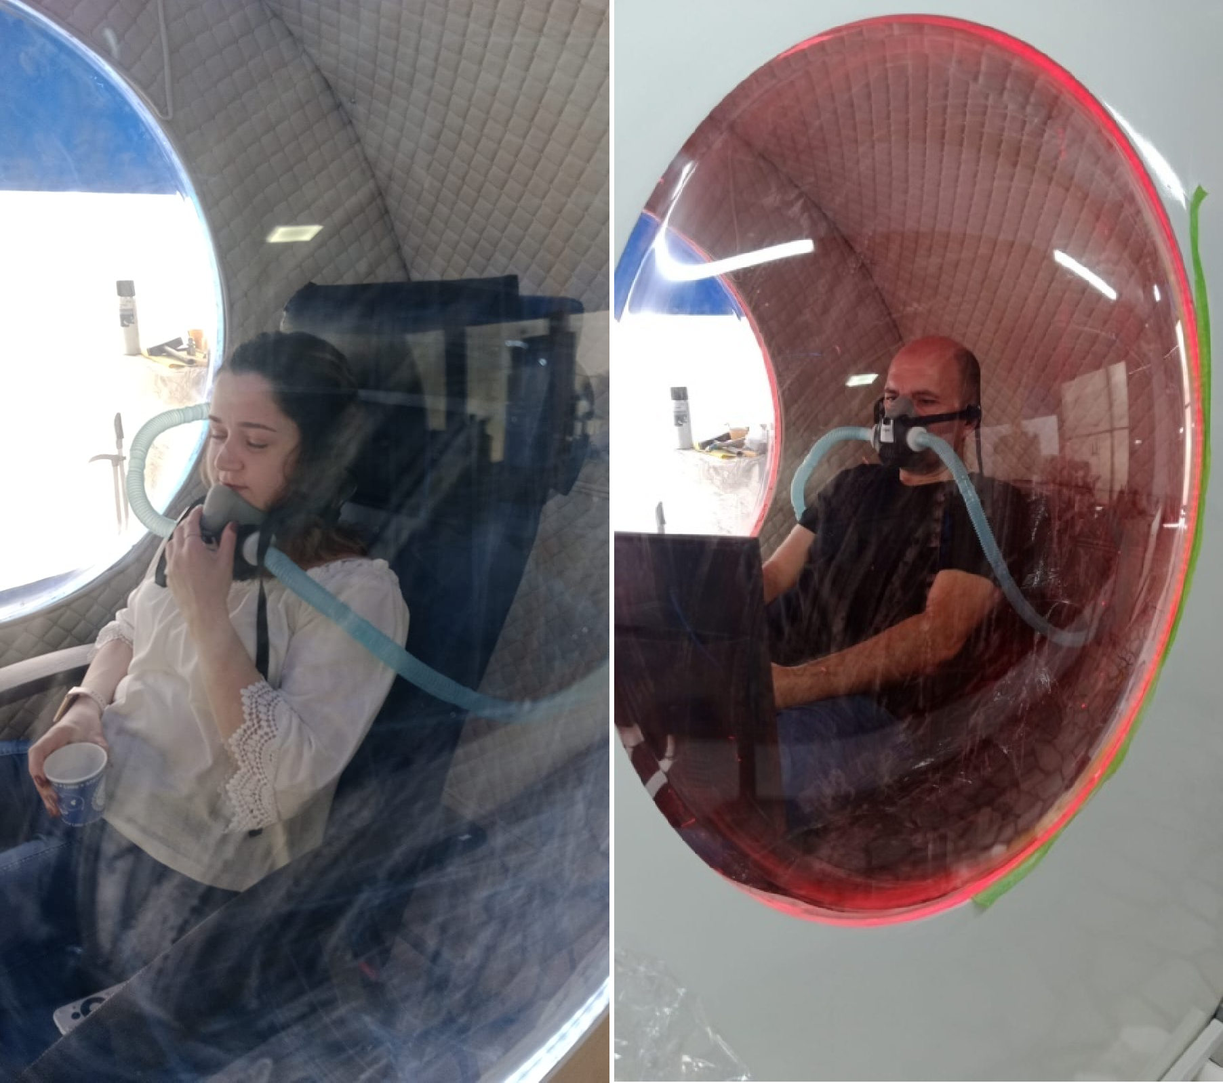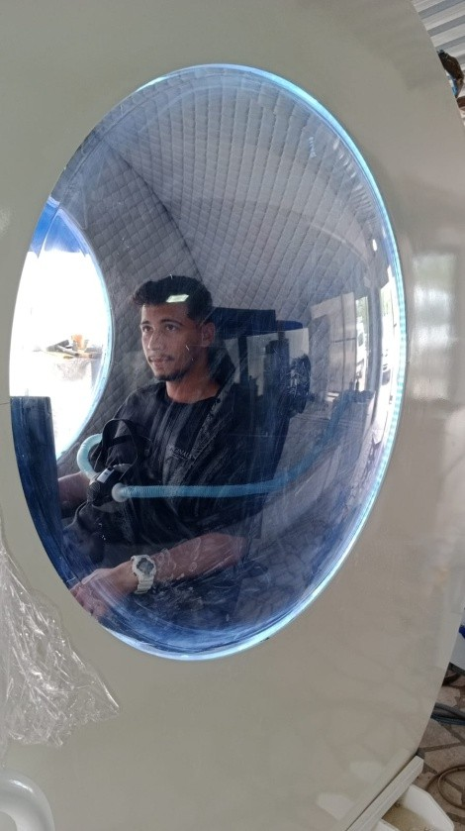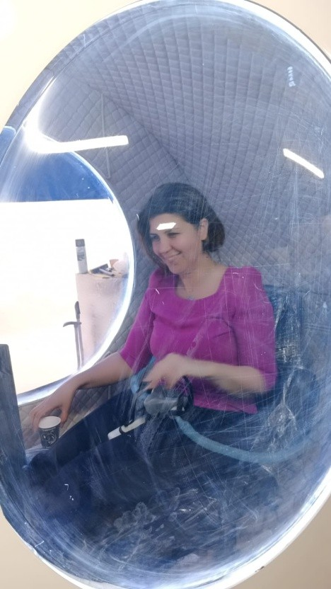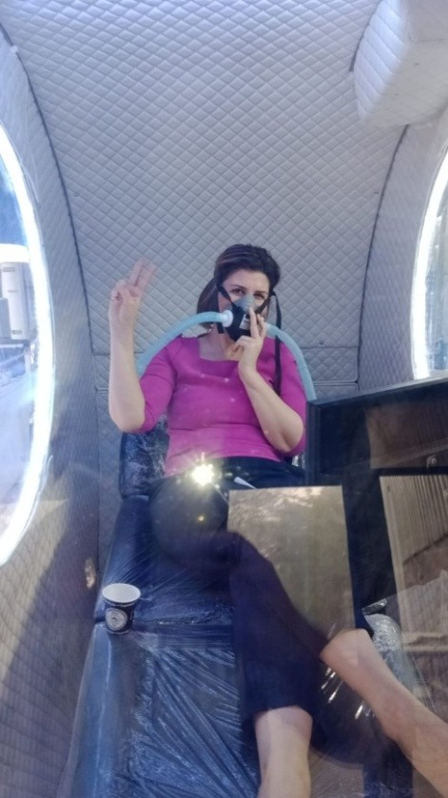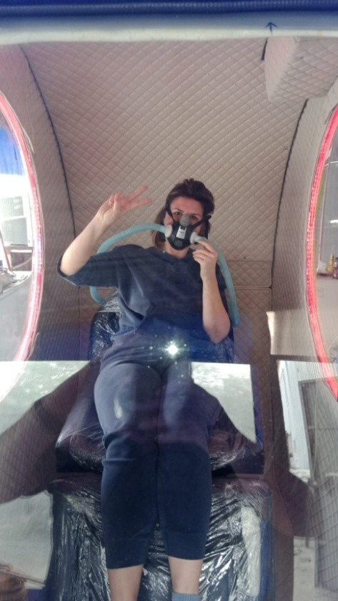

DASSPROMAK | KULLANIM KILAVUZU
Oksijen Terapi Odası | KULLANIM KILAVUZU
YAŞAM KAPSÜLÜLC-01 | KULLANIM KILAVUZU
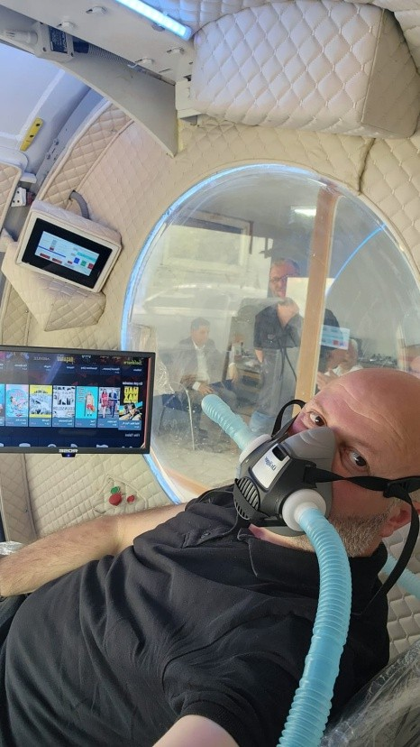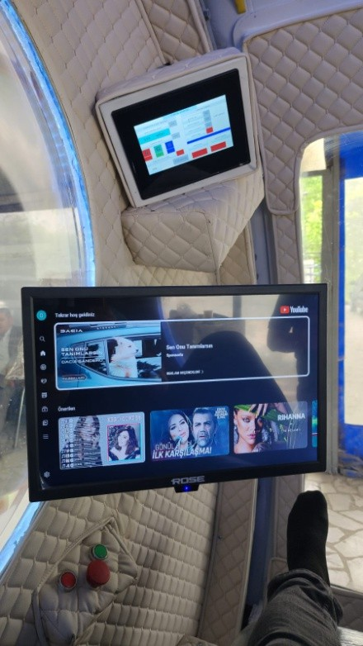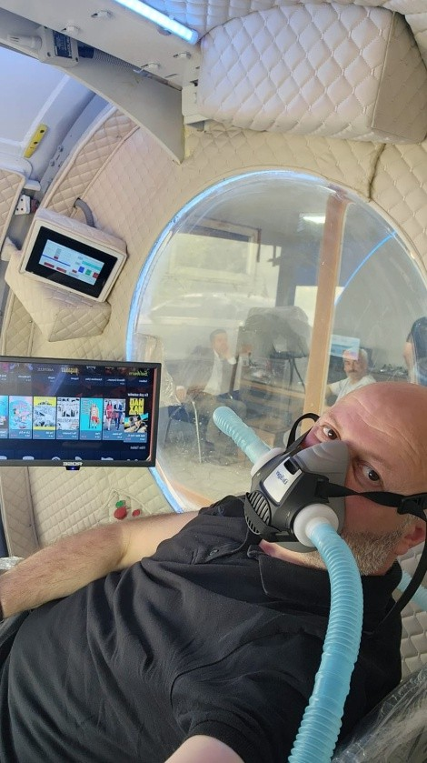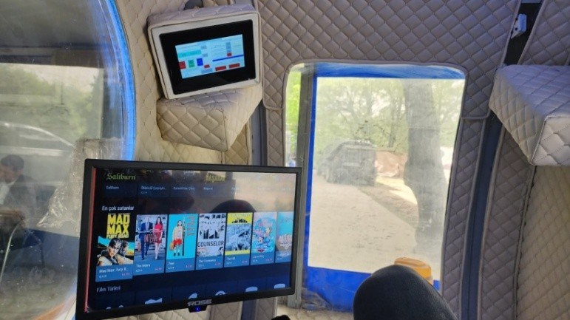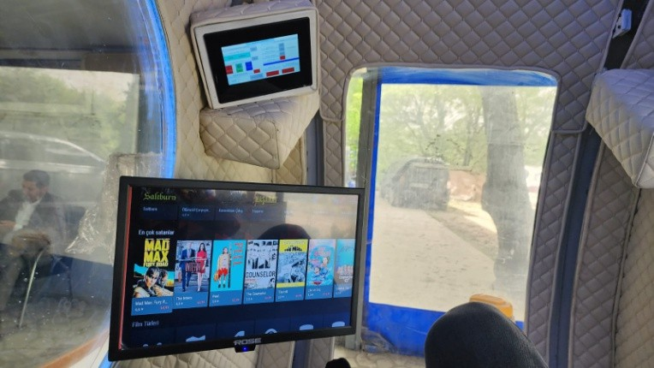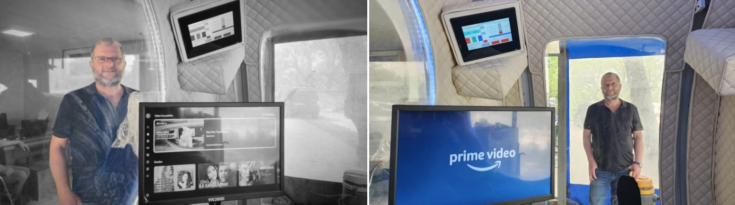

DASSPROMAK | KULLANIM KILAVUZU
Oksijen Terapi Odası | KULLANIM KILAVUZU
YAŞAM KAPSÜLÜLC-01 | KULLANIM KILAVUZU

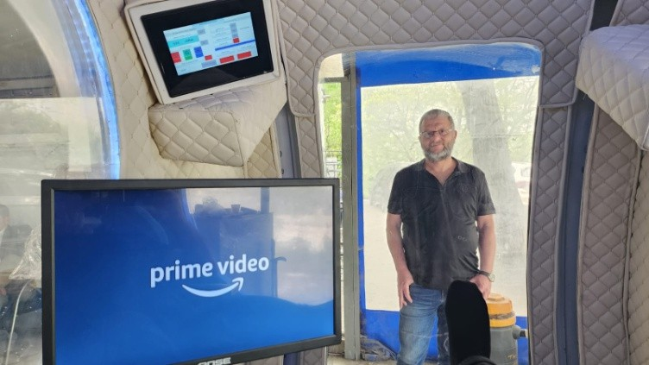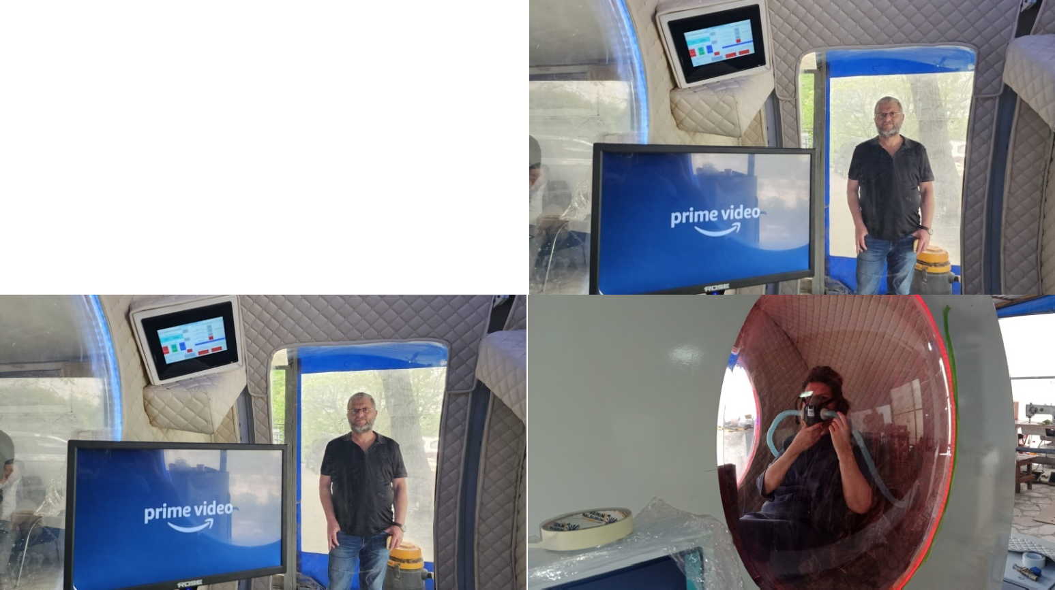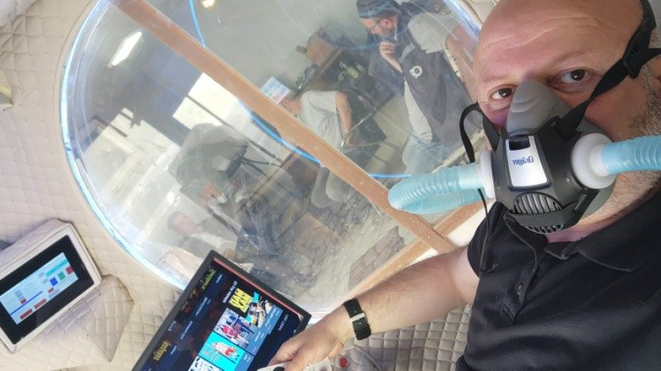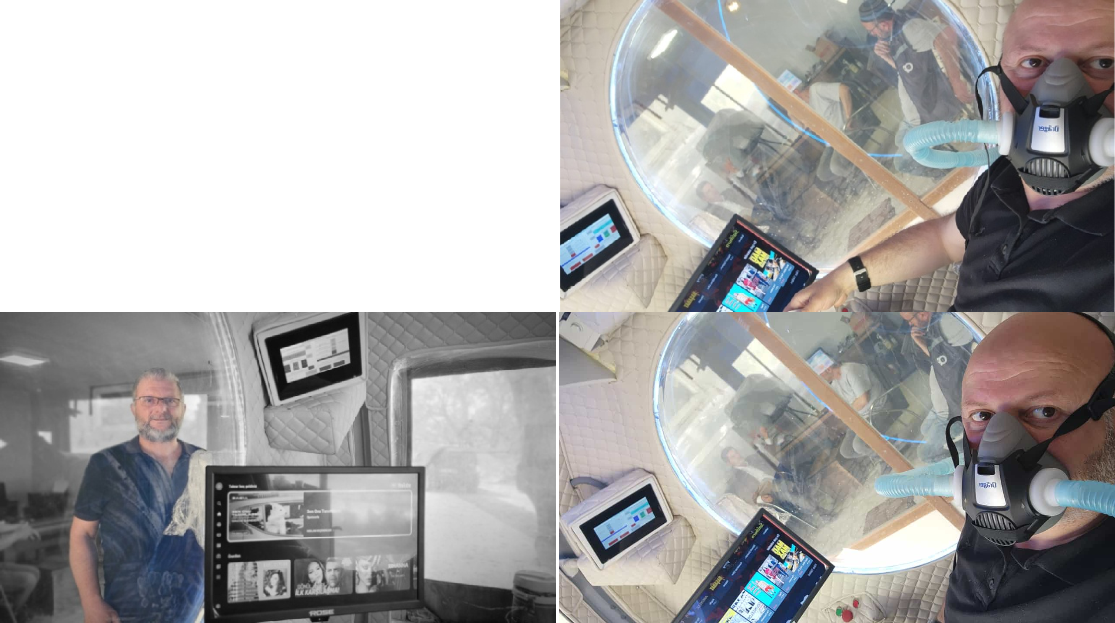

DASSPROMAK | KULLANIM KILAVUZU
Oksijen Terapi Odası | KULLANIM KILAVUZU
YAŞAM KAPSÜLÜLC-01 | KULLANIM KILAVUZU
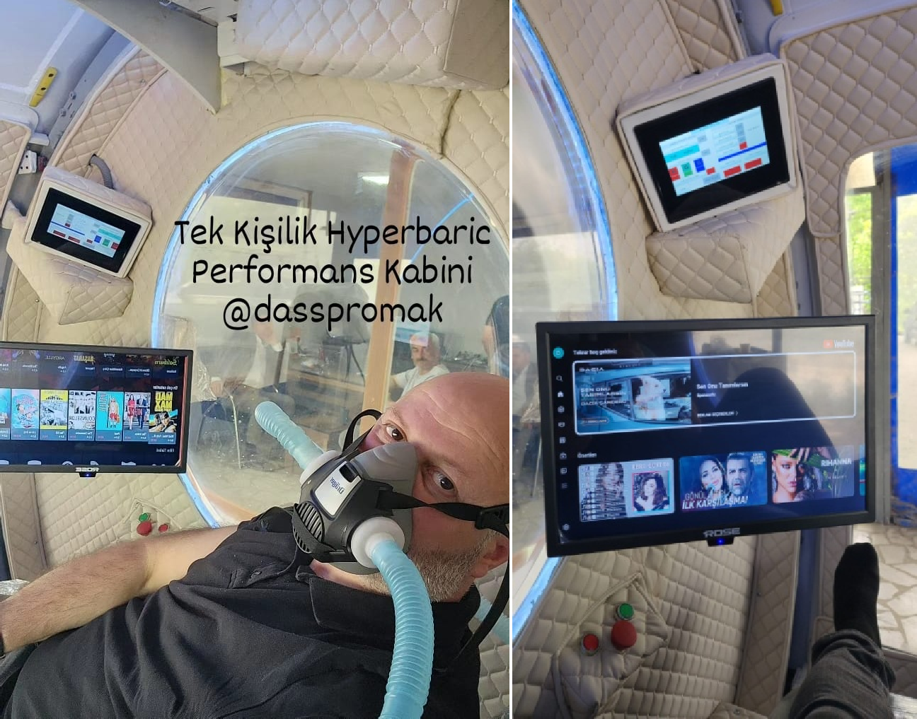

Hiperbarik Oksijen Terapisi ile rahatlayın ve iyilesin

Ameliyattan veya genel yaralanmadan sonra iyileşmenin zor bir iş olduğunun bilincindeyiz.
Uzun, acı verici ve yavaş.
Uzun süreli stres nedeniyle vücudunuza daha fazla zarar verir. Bunun yerine hiperbarik oksijen tedavisinin ameliyat sonrası iyileşme etkiisi çok fazladır.
Bu son Teknoloji yaklaşım iyileşme sürecini hızlandırmaya, genel hücresel sağlığı iyileştirmeye ve oksidatif stresi azaltmaya yardımcı olur.konforun tadını çıkarın ve vücudunuzu iyileştiren oksijenle yeniden ilişkilendirin.

Iyileşme için oksijen terapisine güvenin
Optimal hücresel sağlık
Azaltılmış oksidatif stres
Ağrıların azaltılması veya tamamen dindirilmesi
Artan enerji ve dayanıklılık
Geliştirilmiş beyin temel becerileri
Artan dejenerasyon savunması
Vücudun yaşlanmasının geciktirilmesi
Azaltılmış stres
Derinleşmiş ve uzun süreli bir uyku döngüsü
İnflamasyona neden olan durumların azaltılması ve yönetilmesi

Hiperbarik Oksijen tedavisi, yüksek basınçlı bir ortam kullanır. Bu artan basınç, omuriliği ve beyni çevreleyen kan plazması, beyin omurilik ve lenf sıvılarında çözülebilen oksijen miktarının artmasına yardımcı olur. DassPro 1,5 atü'ye kadar hafif hiperbarik oksijen tedavisi basınçlarına ulaşır.Bu sıkıştırma, oksijenin vücuttaki hipoksiden etkilenen bölgelere (düşük oksijen seviyeleri) taşınmasını sağlar. Basınç uygulandığında, vücudun oksijen alımı yaklaşık %45 artar ve oksijenin dokulara ve hücrelere nüfuz etmesine izin verir. Bu yoğunlaşma, çözünmüş oksijenin periferik hücrelere, özellikle beyin, kalp ve gözlerdekilere daha kolay aktığı anlamına gelir.
Bu gelişmiş akış, kılcal damarlar dar olsa bile, doğrudan kan plazmasında çözündüğü ve basınç altında verildiği için gerçekleşir. Ek olarak, Hidrojen elementi benzer şekilde emilen, oksidatif stresi azaltan ve daha sağlıklı hücreleri destekleyen güçlü bir antioksidandır. Sonuç olarak, Hidroksi iyileşmeyi hızlandırmaya ve optimal refahı artırmaya yardımcı olur.

Dass Pro Vip Time Machine Performans Kabininin faydaları nelerdir?
” Oksijenin vücudun her organına fayda sağladığı, oksidatif stres ve iltihaplanmanın etkilerini hafiflettiği gösterilmiştir "

Dass Pro Vip Time Machine performans kabini:
Yaşlanma karşıtıdır
Dayanıklılığı arttırır ve yorgunluğu azaltır
Vücuttaki iltihapları azaltır
Ağrıları gidermeye yardımcı olur
Vücudun hasarlı / yaralı bölgelerinin hızlı iyileşmesini sağlar
Uyku kalitesini artırır
Hafızayı geliştirir ve beyin sisini iyileştirir
Baş ağrısını hafifletir veya tamamen geçirir
Konsantrasyonu geliştirir
Akciğer kapasitesini artırır
Cinsel performansı artırırır.
Hidroksi sizin için neden iyi ?
Performans kabini yüksek performanslı yaşamınız için hayati öneme sahiptir. Toksisite’ yi temizlemede, yaralanmadan kurtulmada, ağrıları ve iltihabı azaltmada, kan ve hücre sağlığını optimize etmede vücudu destekler.
Cildimiz vücudun en büyük organıdır ve her tedavi sırasında çok önemli bir emilim yoludur. Odadaki her dakika, hücresel hidrasyon ve sağlık düzeyinde 1 litre temiz su içmeye eşdeğerdir. Bununla birlikte, terapi, doğrudan hücresel düzeyde hidrasyon olduğu için su alımınızın yerini almaz.
Ek olarak, Oksijen terapisi uygulaması, vücudun detoksifikasyon yeteneğini desteklemek ve oksidatif stresi azaltmak için bilimsel olarak desteklenmektedir, biriken toksisiteyi Dasspro Vip Time Machine performans kabini, vücudu günlük yaşamın stresli etkilerinden arındırmak için idealdir.

Hiperbarik ve Oksijen tedavisi aşağıdaki parametrelerde yardımcı olabilir:
Yaşlanma karşıtı fayda sağlar
Dayanıklılığı artırır ve yorgunluğu azaltır.
Vücuttaki iltihabı azaltır.
Ağrıları ve ağrıları gidermeye yardımcı olur.
Vücudun hasarlı / yaralı bölgelerinin hızlı iyileşmesini sağlar
Uyku kalitesini artırır.
Hafızayı geliştirir ve beyin sisini iyileştirir
Baş ağrılarını hafifletir veya tamamen iyileştirir.
Konsantrasyonu artırır.
Akciğer kapasitesini arttırır.
Cinsel performansı artırır.

Dass Pro VİP Time Machine Tedavisi Ne Kadardır?
Terapi vücudunuzu hidrojen ve oksijenle doyurduğu için 60 veya 90 dakikalık konfor ve rahatlamanın tadını çıkarın. Uzman ekibimiz, sağlık ve zindelik hedeflerinize bağlı olarak bir Time Machineoturum planı önerecektir.

Dass Pro VİP Time Machine Nasıl Bir Duygu?
Oda basınçlandıkça, bir uçağın kalkış ve iniş yaptığı veya tüplü dalış yaptığı zamana benzer şekilde kulaklarınızda bir "dolgunluk" hissi hissedeceksiniz. Ardından, sadece yutarak, esneyerek veya bir yudum su içerek kulaklarınızdaki basıncı eşitleyebilir ve tamamen rahat hissedebilirsiniz.
Basınç gerekli seviyeye ulaştığında terapi aşaması başlar. Hidroksiterapi boyunca dinlenebilir, uyuyabilir, müzik dinleyebilir ve hatta dizüstü bilgisayarınızda çalışmaya devam edebilirsiniz. Bittiğinde, haznenin içindeki basınç yavaşça 1.0 atü'yegeri açılır.
Dass Pro VİP Time Machine aşağıdakileri önlemeye yardımcı olur
Uzun ve ağrılı yaralanma iyileşmesi
Oksidatif stres
Bazı sağlık sorunlarının riski
Yorgunluk ve uyku eksikliği
Enflamasyon
Kırmızı kan hücrelerinin kaybı
Dass Pro VİP Time Machine’nin aşağıdakileri desteklediği görülmüştür.
Optimum hücresel sağlık ve artan enerji
Geliştirilmiş bilişsel işlev
Dejenerasyona karşı savunma
Yaşlanmanın ve “vücudun paslanmasının” başlangıcını geciktirir.
Stesi azaltın ve uyku döngüsünü derinleştirir
Enflamasyona neden olan koşulları azaltın ve yönetir.

